Инструкция по регистрации личного кабинета родителя (законного представителя) в Навигаторе дополнительного образования детей Ставропольского края
Уважаемые родители!
Региональный сайт «Навигатор дополнительного образования детей Ставропольского края» - это информационный портал, в котором представлена единая база кружков различной направленности для детей в возрасте от 5 до 18 лет. Навигатор обеспечивает доступ к современным общеобразовательным программам дополнительного образования и позволяет родителям (законным представителям) и детям получить исчерпывающую информацию о дополнительном образовании в крае и осуществлять запись на дополнительные общеобразовательные программы.
ПРОЦЕДУРА РЕГИСТРАЦИИ

Видеоинструкция: https://youtu.be/TmI98CNLeAM

Уважаемые родители!
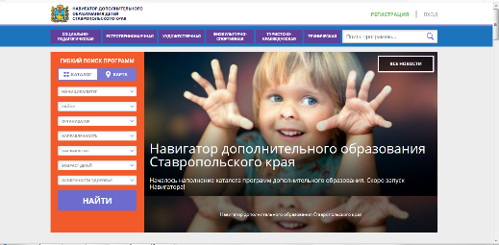
Для регистрации вам необходимо выполнить несколько простых шагов:
Шаг 1. Зайдите на сайт «Навигатор дополнительного образования детей Ставропольского края» перейдя по ссылке: https://р26.навигатор.дети/
Шаг 2. Нажмите кнопку «РЕГИСТРАЦИЯ» в правом верхнем углу экрана.
Шаг 3. Пройдите авторизацию (получение прав пользователя в системе), заполнив следующие обязательные поля:
- муниципальное образование (выбирается из списка) по месту проживания;
- Ф.И.О (родителя);
- номер мобильного телефона;
- действующий адрес электронной почты;
- пароль.

Обращаем внимание на важность правильного и корректного ввода личных данных, адреса электронной почты, так как в дальнейшем, именно на указанный адрес, будут приходить уведомления от информационной системы «Навигатор», а также данные для восстановления пароля, в случае его утери и запроса на восстановление.
Далее следует ознакомиться с Пользовательским соглашением и политикой конфиденциальности, выразить своё согласие с документом, поставив отметку в виде ✔️в соответствующее поле (выразить согласие на обработку персональных данных).
Шаг 4. После заполнения регистрационной формы нажмите кнопку «ЗАРЕГИСТРИРОВАТЬСЯ», на указанный адрес электронной почты поступит уведомление. Перейдите по ссылке, указанной в письме, чтобы подтвердить свой адрес электронной почты.
Шаг 5. После перехода по ссылке, и успешного подтверждения адреса электронной почты, нажмите на ФИО в верхнем правом углу для перехода в личный кабинет.
Поздравляем! Вы успешно зарегистрировались в Навигаторе!
После регистрации на сайте Вам будет предоставлен доступ в личный кабинет, в котором необходимо добавить данные детей в разделе «Дети»: ФИО и дату рождения. Вы также получите доступ к участию в программах, на которые ведется запись, просмотру истории поданных заявок, сможете редактировать свой профиль, оставлять отзывы к программам. На электронную почту, указанную при регистрации, будет направлено уведомление об изменении статуса поданных заявок на участие в выбранных программах, размещенных в Навигаторе.
Далее необходимо проверить правильность введённых данных и нажать кнопку «СОХРАНИТЬ».
Во вкладке «Дети» имеется возможность добавить несколько детей.
УВАЖАЕМЫЕ РОДИТЕЛИ, ПРОСИМ НЕ ДОБАВЛЯТЬ ОДНОГО РЕБЕНКА НЕСКОЛЬКО РАЗ!
ОФОРМЛЕНИЕ ЗАЯВКИ НА ОБУЧЕНИЕ
Перейдите из личного кабинета в «КАТАЛОГ» программ (рис. 1)
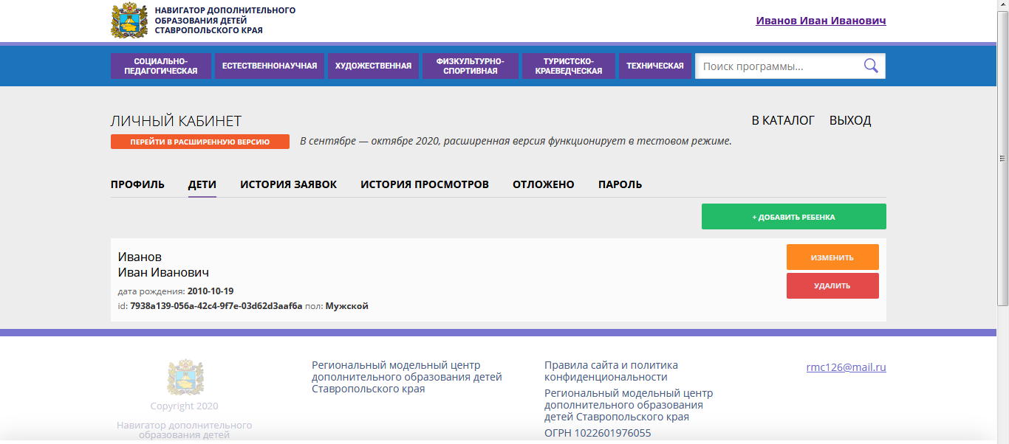
Рис. 1
В Навигаторе предусмотрены следующие фильтры отбора и поиска программ:
- по муниципалитету (территориальное расположение);
- по организатору (образовательная организация);
- по направленности программы (художественная, техническая, естественнонаучная, социально-педагогическая, физкультурно-спортивная, туристско-краеведческая);
- по направлению программы;
- по возрасту детей;
- по особенности здоровья.
Поиск можно также осуществлять и по каталогу программ. Для упрощения процесса подбора программы реализован полнотекстовый поиск с подсказками по мере ввода запроса.
Выберите программу из отфильтрованного списка, удовлетворяющую запросу и нажмите кнопку «ПОДРОБНЕЕ». В открывшемся окне появится информация о программе: описание процесса обучения, компетенции, которыми овладеет ребенок, цели и наименование организации, и адрес проведения занятий. Здесь же прописываются особые условия при приеме детей, если они есть, например, наличие заключения врача.
Для оформления заявки нажмите кнопку «ЗАПИСАТЬСЯ».В открывшемся окне выберите группу из предложенных в данной программе и нажмите «ДАЛЕЕ».
Заявка успешно оформлена!
После подачи заявки на обучение, на электронную почту образовательной организации будет отправлено уведомление о подачи заявки. Администратор образовательной организации рассматривает поступившую заявку и принимает решение о ее подтверждении или отклонении, обрабатывает заявку на сайте и при необходимости связывается с Вами для уточнения информации.
На Вашу электронную почту будет поступать системное сообщение о результатах рассмотрения заявки и контактные данные организации, а в случае отклонении заявки, появится сообщение о причине отказа.
Подтвержденная заявка – не является обязательным условием для зачисления ребенка на обучение. Подтверждение заявки означает готовность организации принять ребенка в объединение при соблюдении всех необходимых условий и требований, установленных для реализации конкретной программы. Получить информацию о поданных заявках, а также их статусах можно в личном кабинете во вкладке «История заявок».
Если вы забыли, свой пароль от личного кабинета, нажмите «Не помню пароль», введите в открывшемся окне адрес электронной почты, который Вы указывали при регистрации и нажмите «Восстановить мой пароль» – письмо с новым паролем будет отправлено на указанный адрес электронной почты.
Все вопросы по регистрации личного кабинета родителя Вы можете направлять на электронную почту: rmc126@mail.ru
НАВИГАТОР ДОПОЛНИТЕЛЬНОГО ОБРАЗОВАНИЯДЕТЕЙ СТАВРОПОЛЬСКОГО КРАЯ – ЭТО ТЕРРИТОРИЯ УСПЕХА ВАШЕГО РЕБЕНКА!

